Муниципальное автономное дошкольное образовательное учреждение
детский сад «Светлячок» городского округа город Первомайск Нижегородской области

Познавательно – оздоровительный проект по образовательной области «Физическое развитие» в подготовительной к школе группе
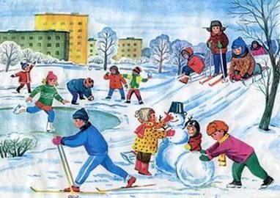

тема: «Зимние игры и забавы»

Авторы проекта:
инструктор по физической культуре
Патрогин Д.В.
Воспитатель подготовительной к школе группы
Малышева Н.В.

г. Первомайск, 2017 г.

Информационная карта проекта

Тема проекта: «Зимние игры и забавы».
Образовательная область: «Физическое развитие», «Познавательное развитие».
Вид проекта: Оздоровительный.
Срок реализации: Краткосрочный (1 месяц).
Место проведение: МАДОУ «Светлячок».
Участники проекта: инструктор по физической культуре; воспитанники подготовительной к школе группы; воспитатели группы, родители.

Актуальность.
В современном обществе предъявляются все более высокие требования к человеку, в том числе и к ребенку, к уровню его развития. Нет необходимости доказывать, что успешный ребенок - это в первую очередь здоровый ребенок.
В настоящее время задача сохранения и укрепления здоровья детей, как физического, так и психического, приобщения его к здоровому образу жизни и овладению современными здоровье сберегающими технологиями в нашем детском саду является одной из значимых и приоритетных.
Одной из главных задач современного дошкольного воспитания является снижение риска заболеваемости детей наиболее распространенными простудными заболеваниями, главный акцент - закаливание детского организма.
Не секрет, что для физического развития, укрепления организма детям необходимо как можно больше времени проводить на свежем воздухе. И зима — не исключение из этого правила! А чтобы холод принес пользу и не помешал малышам получить удовольствие от прогулки, они должны быть заняты интересным делом. Организовать прогулки так, чтобы они были интересными и полезными, поможет проект «Зимние забавы».

Цели и задачи Проекта:

Цель: расширять представления детей о зиме как времени года, зимних забавах, развлечениях.
Задачи:
- сохранение и укрепление здоровья детей;
- знакомство детей с зимними видами спорта и зимними забавами, активизация и обогащение словаря по теме;
- способствовать физическому развитию детей;
- воспитывать у детей интерес к зимним забавам, развлечениям и играм;
- приобщать детей и родителей к здоровому образу жизни посредством проведения зимних забав, развлечений, игр.

Ожидаемые результаты.

- Дети проявляют интерес к традиционным зимним играм и забавам, знают зимние виды спорта;
- Дети активно принимают участие в спортивных соревнованиях, выполняют их правила; умеют оценивать свои спортивные достижения, сопереживают сверстникам; сознательно относятся к своему здоровью и здоровью окружающих.
- Родители проявляют осознанное отношение к улучшению состояния здоровья средствами физического воспитания, а также активному участию на занятиях физкультурой с детьми в ДОУ и дома.
- Применение полученных знаний и навыков в повседневной жизни.
- Накопление опыта по организации спортивно - оздоровительной деятельности в зимний период.

Проект будет реализовываться в следующих формах: игровые занятия, развлечения, беседы, спортивные соревнования.
В качестве основных методов будут применяться:
- наглядные (наблюдения, показ предметов, рассматривание тематических
альбомов, иллюстраций на тему проекта);
- словесные (объяснение, рассказ, чтение пословиц, разучивание стихотворений о
зиме, спорте, ЗОЖ);
- игровые (подвижные и спортивные игры).

План реализации Проекта:

Содержание работы | Ответственные | Отчёт о проделанной работе
1 этап - подготовительный
Постановка проблемы («Что мы знаем о зимних забавах?», «Что хотели бы узнать о зимних забавах?».  Определение цели и задач. | Инструктор по физической культуре,  воспитатели.
Ознакомление родителей с предстоящей работой по проекту, привлечение к совместной деятельности с педагогами. | Воспитатели.
Подбор материала по теме «Зимние забавы»: иллюстрации, картинки, загадки, видеопрезентации, художественная литература и др. | Воспитатели,  инструктор по физической культуре.
2 этап - практический
Беседы с детьми: «Зимушка, зима»; «Зима в лесу»; «Зимние явления». | Воспитатели.
Видеопрезентация «Зимние виды спорта». | Инструктор по физической культуре. | Фотоотчёт
Художественное творчество: «Зимние забавы», «Зимние виды спорта». | Воспитатели | Фотоотчёт
Подвижные, спортивные игры, забавы на прогулке («Два Мороза», «Кто дальше бросит снежок», «Хоккей», катание на санках и др.) | Инструктор по физической культуре, воспитатели. | Фотоотчёт
Дидактические игры:  «Собери картинку», «Что нужно спортсмену?», «Найди отличия». | Воспитатели | Дидактические игры
Опыты и эксперименты: «Какой бывает снег?», «Снег – вода – лед», «Какой глубины сугроб?». | Воспитатели | Фотоотчёт
Стендовая информация для родителей: «Зимние забавы – играем вместе с детьми»; «Зимние забавы и безопасность». | Инструктор по физической культуре. | Консультация
Лепка «Лыжники». | Воспитатель | Фотоотчёт
Спортивное развлечение «В гостях у зимушки зимы» | Инструктор по физической культуре, дети, воспитатели. | Фотоотчёт
Участие во Всероссийском «Дне снега – 2017». | Инструктор по физической культуре  воспитатели, дети, родители. | Фотоотчёт
Спортивный фестиваль «Зимние забавы» | Инструктор по физической культуре, дети, воспитатели. | Фотоотчёт
3 этап - заключительный
Участие в «Лыжне России – 2017». | Инструктор по физической культуре  воспитатели, дети, родители | Фотоотчёт
Создание фотоальбома «Зимние виды спорта». | Инструктор по физической культуре,  воспитатели. | Альбом
Оформление мини-музея «Зимние забавы» (картинки, рисунки, картотеки, фото, поделки и т.д.). | Инструктор по физической культуре  воспитатели, дети, родители. | Фотоотчёт

Отчёт о проделанной работе
Не секрет, что для физического развития, укрепления организма детям необходимо как можно больше времени проводить на свежем воздухе. И зима — не исключение из этого правила!
Завершился краткосрочный познавательно - оздоровительный проект «Зимние игры и забавы». В проекте приняли участие воспитанники подготовительной к школе группы, воспитатель Малышева Н.В., инструктор по физической культуре Патрогин Д.В. и родители воспитанников.
Проект был организован с целью обеспечения детям полноценного активного отдыха, ознакомления с новыми зимними играми и забавами в детском саду.
В рамках реализации проекта «Зимние игры и забавы» прошли разнообразные мероприятия. Воспитатель провёл беседы с детьми на тему: «Зимушка, зима», «Зимние забавы», «Зимние явления». Ребята с удовольствие лепили из пластилина «Лыжников», рассматривали иллюстрации, картинки, рисовали, отгадывали загадки, разучивали стихотворения о зиме и зимних забавах, экспериментировали со снегом на темы «Снег-вода-лёд», «Какой глубины сугроб». На прогулке дети играли в подвижные игры и забавы «Два Мороза», «Кто дальше бросит снежок», «Хоккей», катание на санках.
По средствам видео презентации, инструктор по физической культуре познакомил детей с зимними видами спорта, провёл спортивный досуг «В гостях у зимушки зимы».
Для родителей был организован стенд, где они могли познакомиться с информацией: «Зимние забавы – играем вместе с детьми»; «Зимние забавы и безопасность». Так же родители с детьми приняли активное участие в таких мероприятиях как: «Зимние забавы»,«День снега», Лыжня России».
Зимние игры и забавы не только доставили детям необыкновенную радость, но и принесли пользу для здоровья.

Видеопрезентация «Зимние виды спорта»

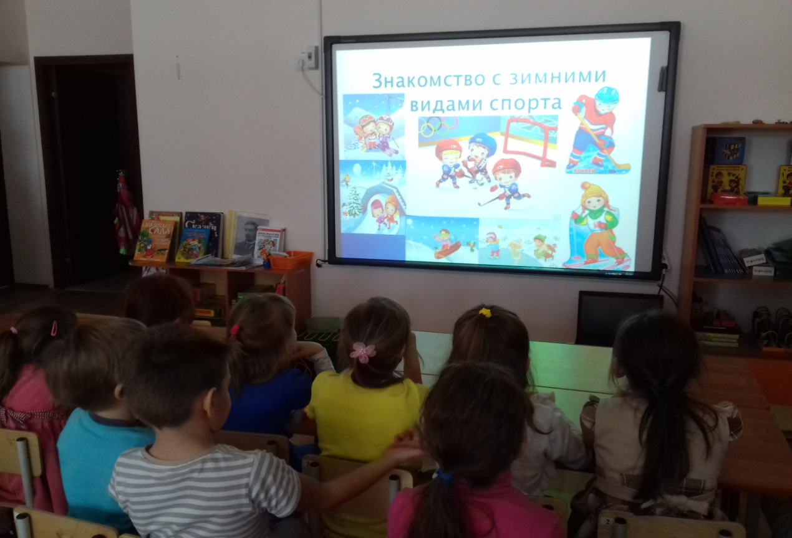

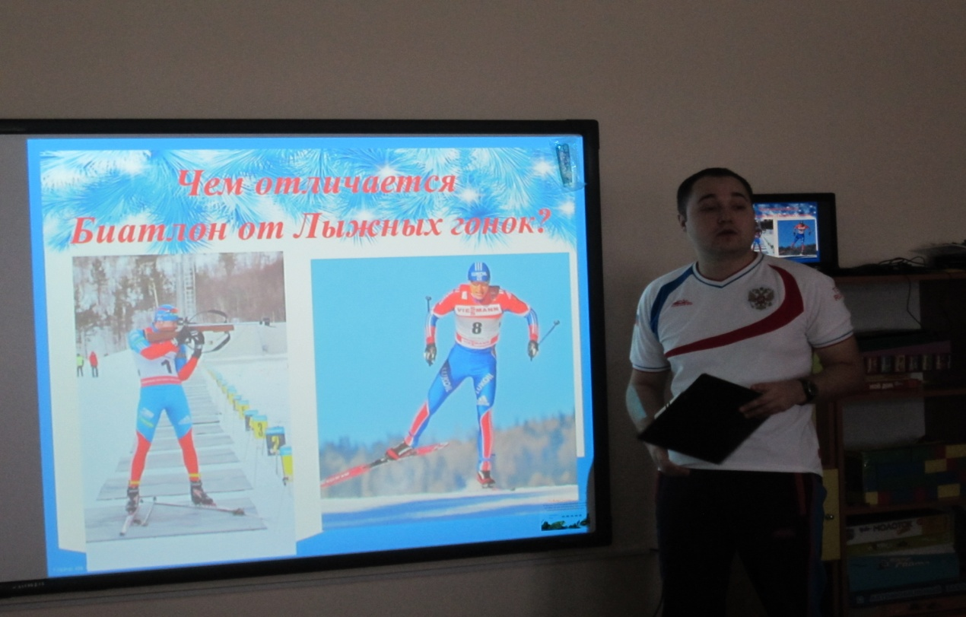

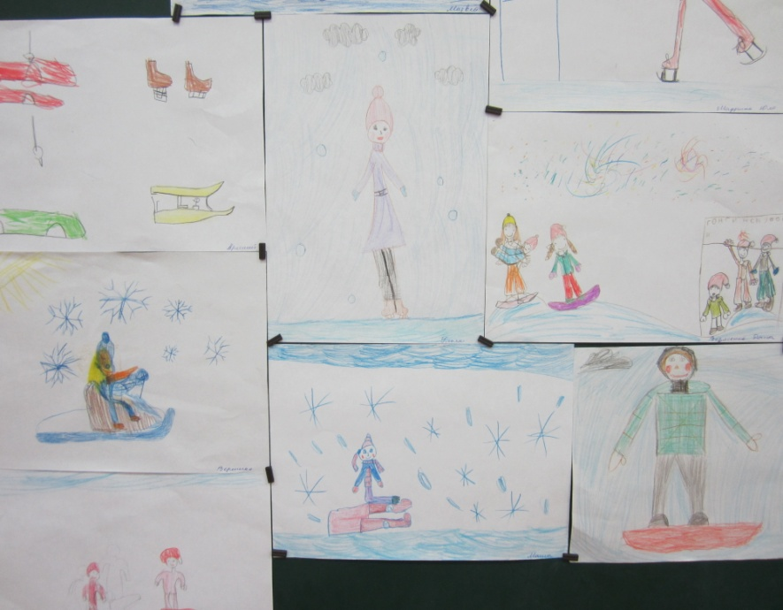
Художественное творчество: «Зимние забавы», «Зимние виды спорта»
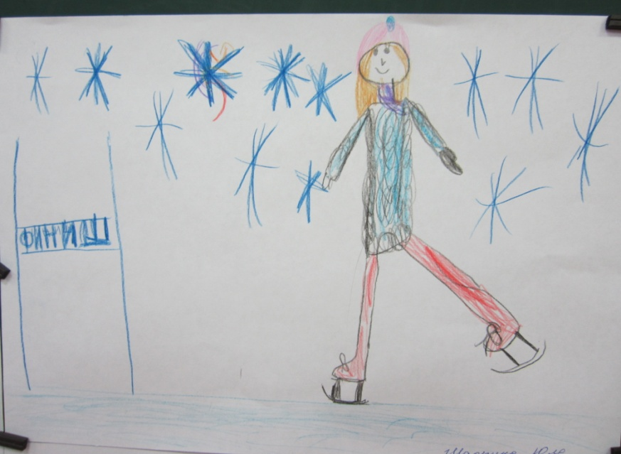
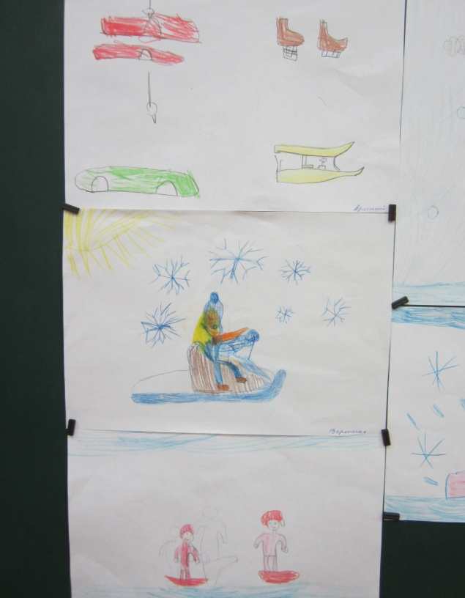
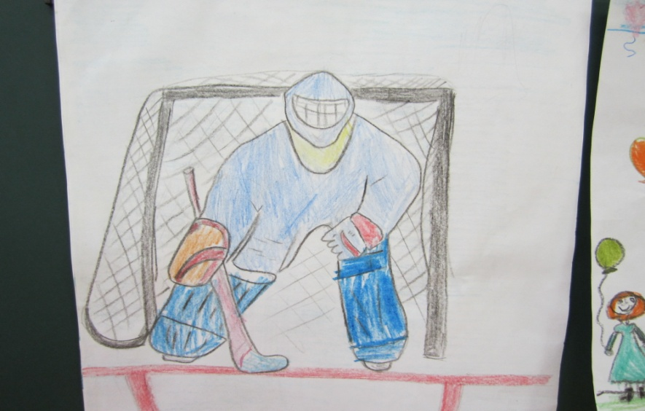
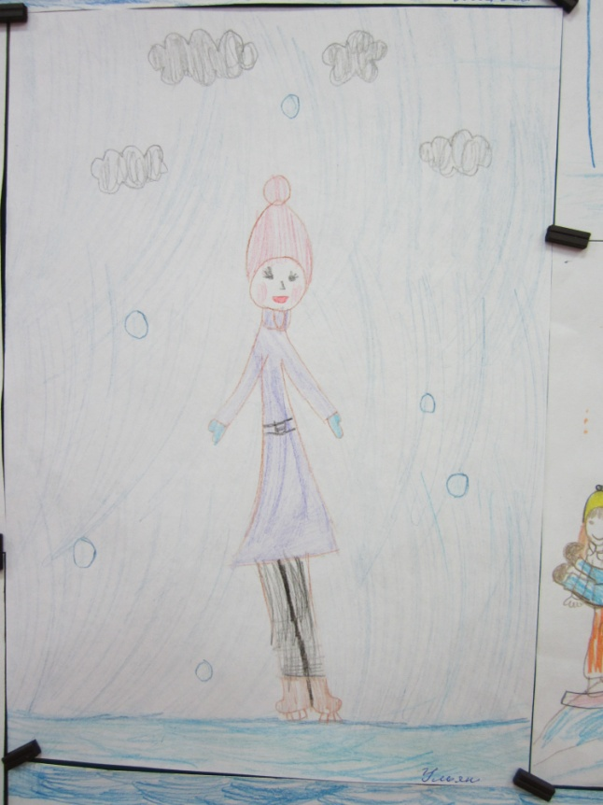

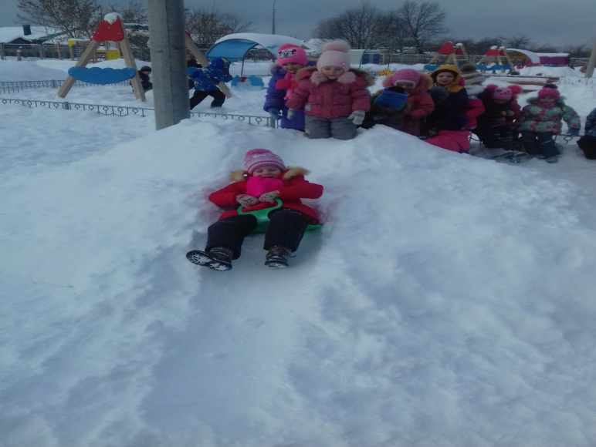
Подвижные, спортивные игры, забавы на прогулке
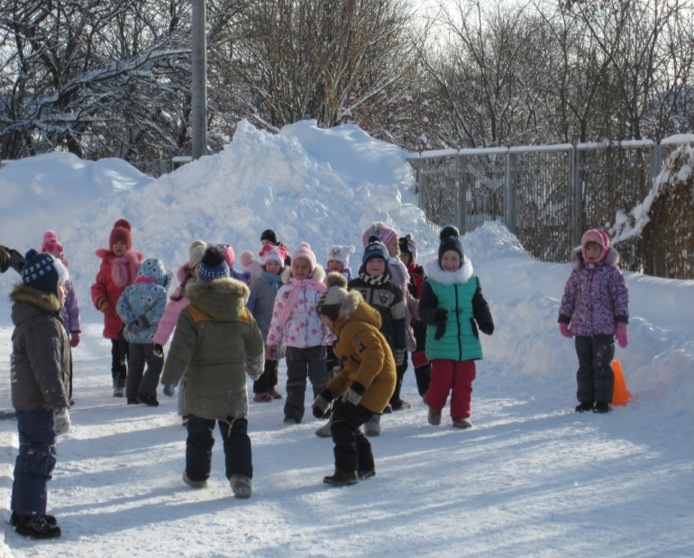
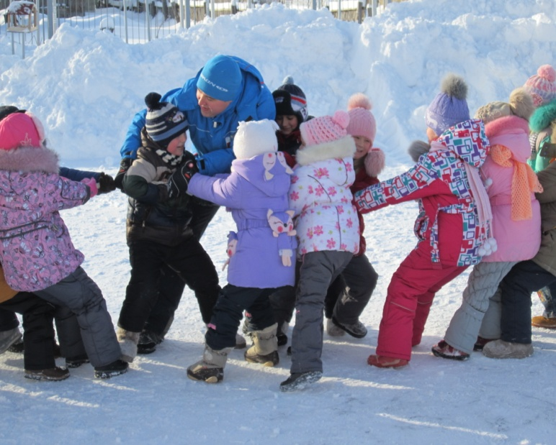
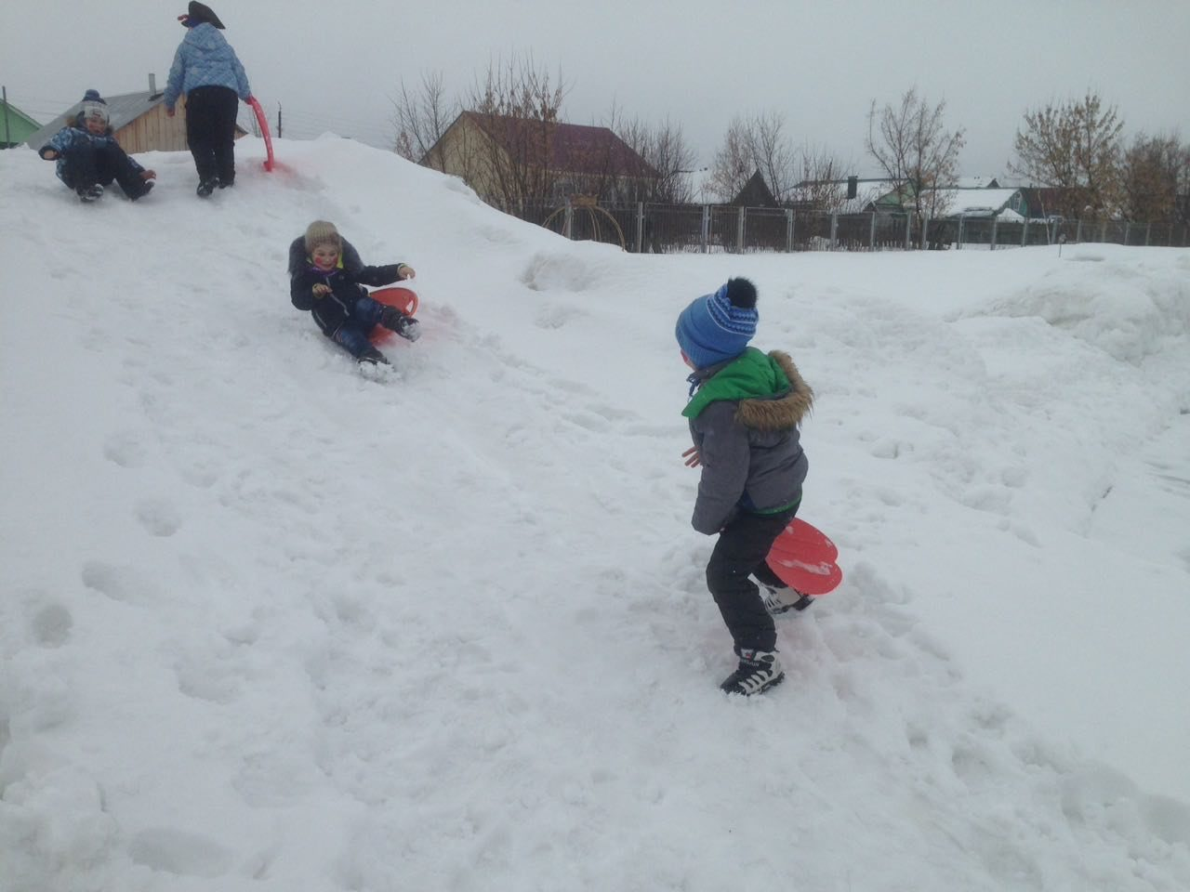
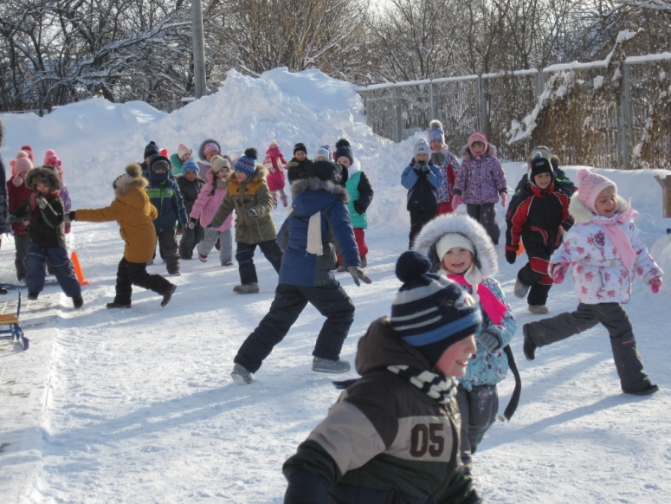
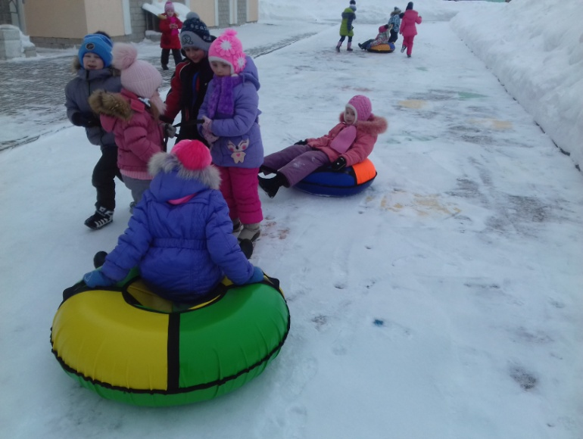

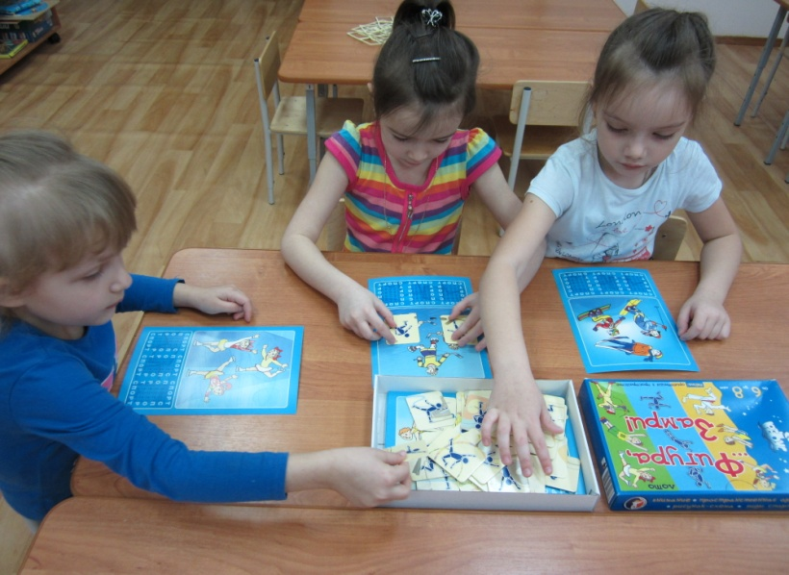
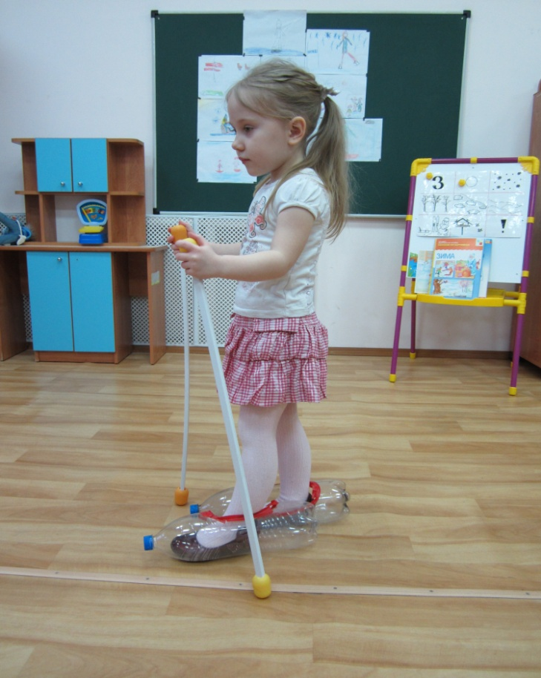
Дидактические, настольные игры
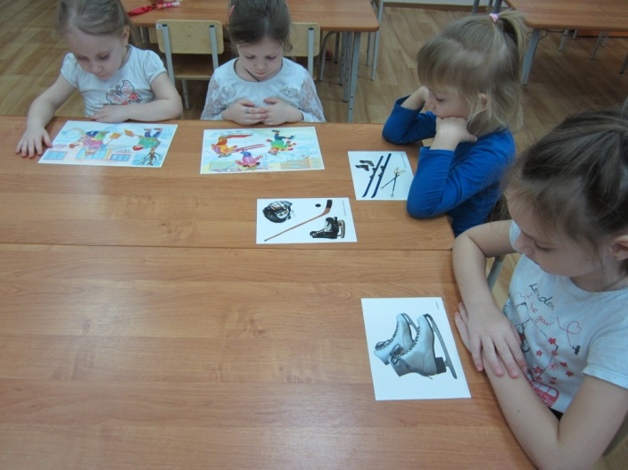
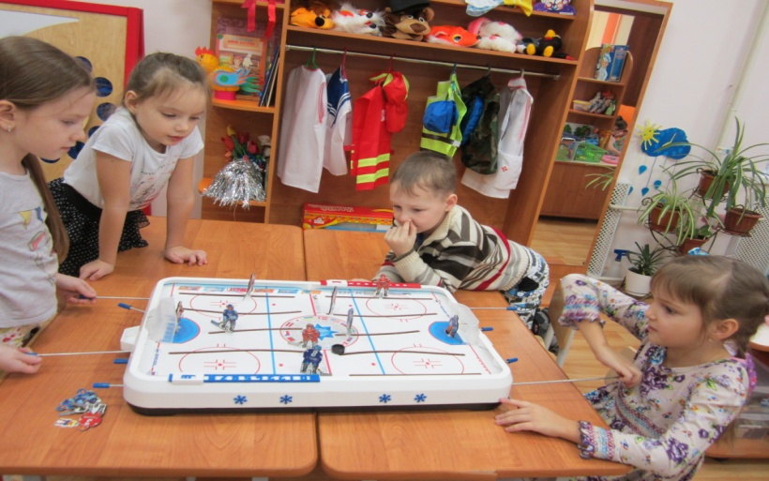
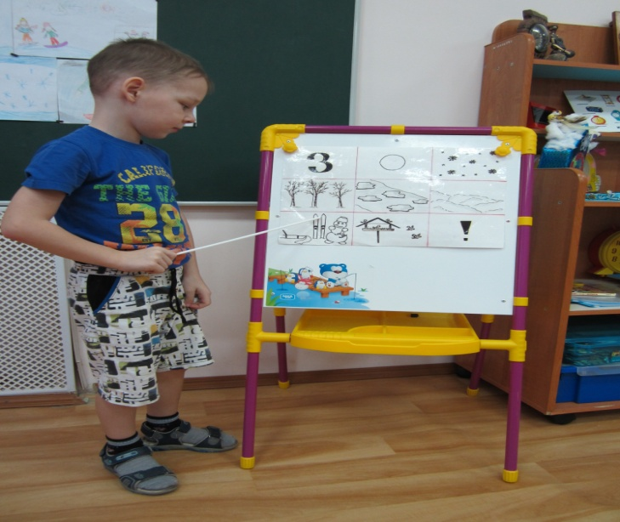
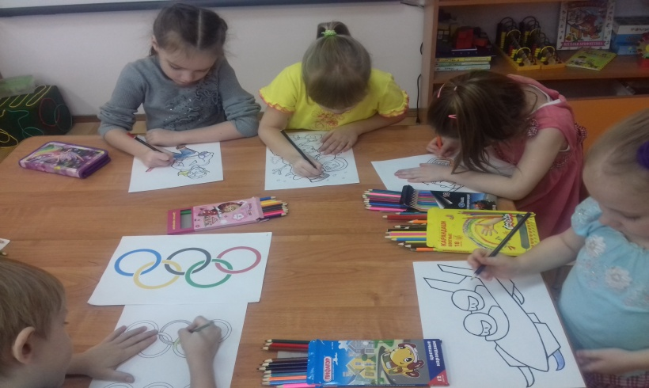

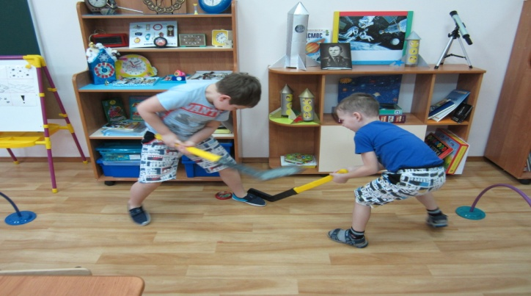

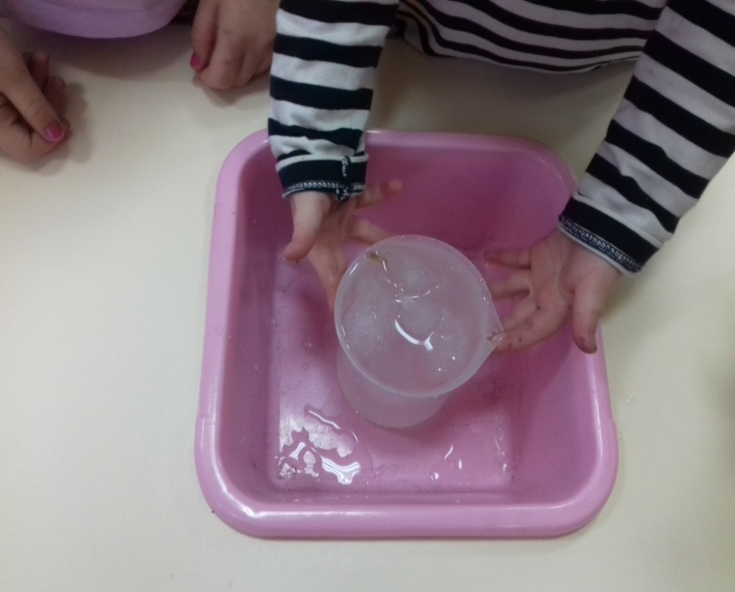
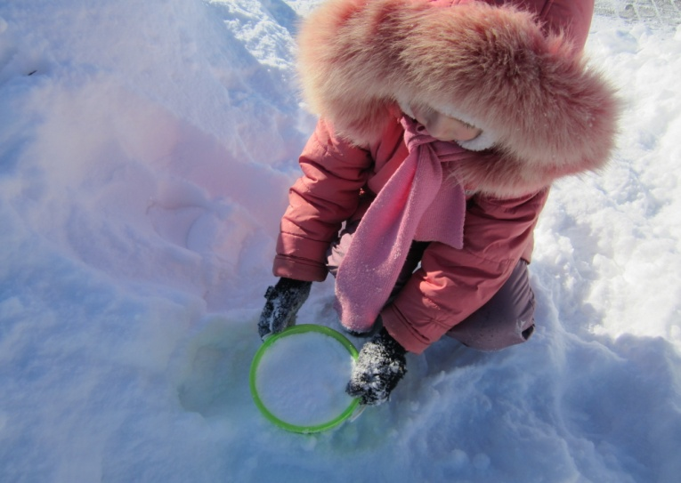
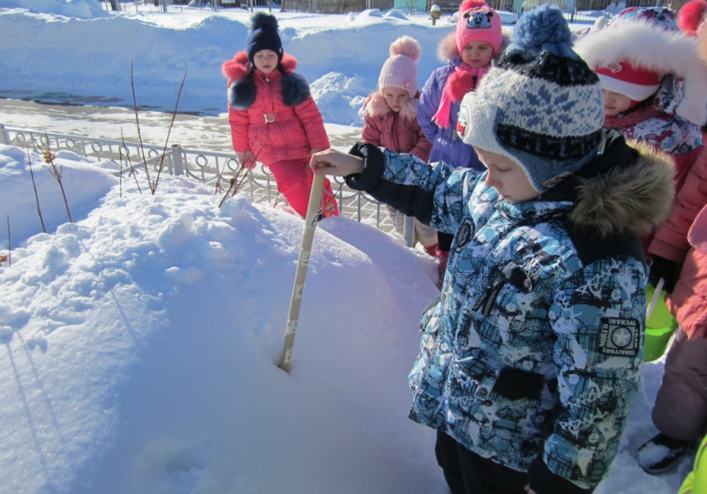
Опыты и эксперименты: «Какой бывает снег?», «Снег – вода – лед», «Какой глубины сугроб?»
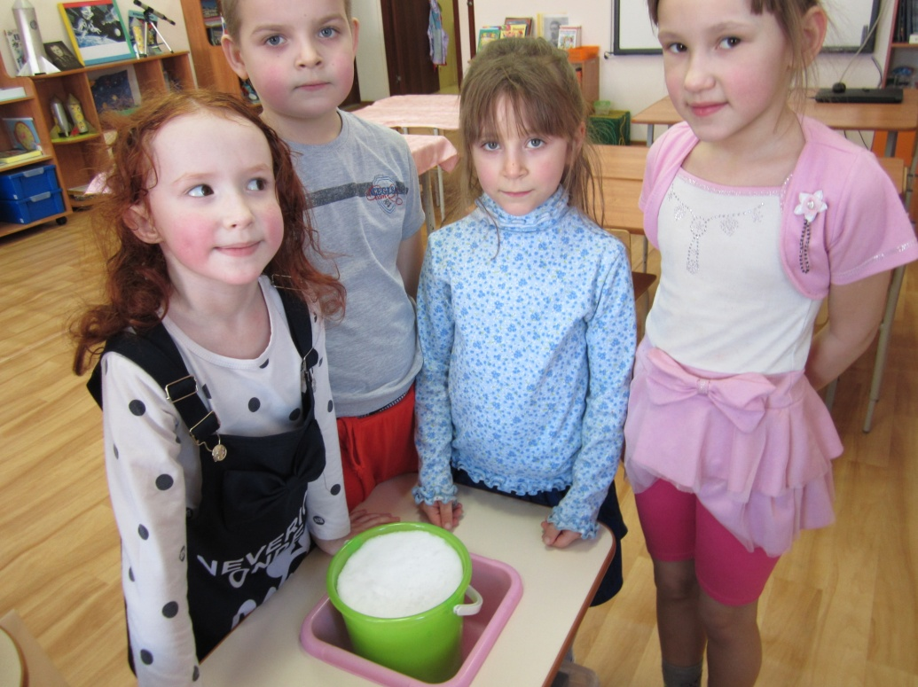
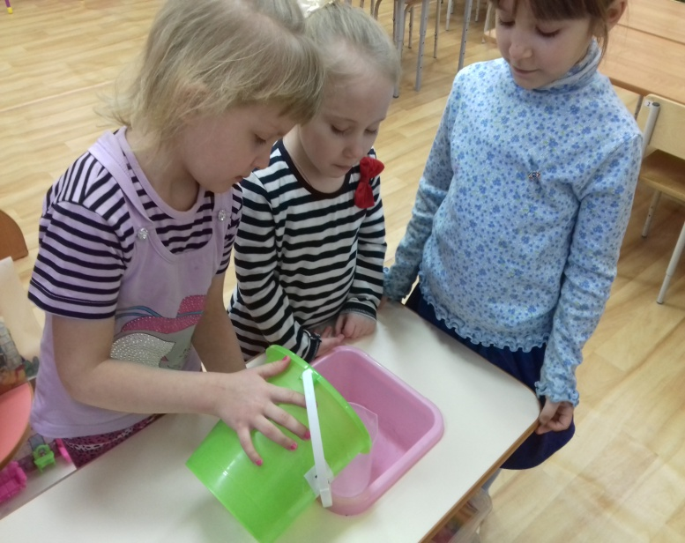

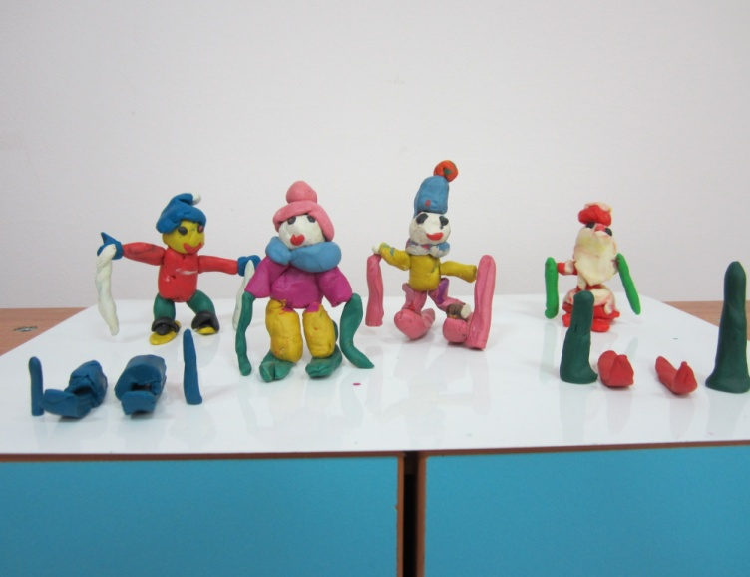
Лепка «Лыжники»
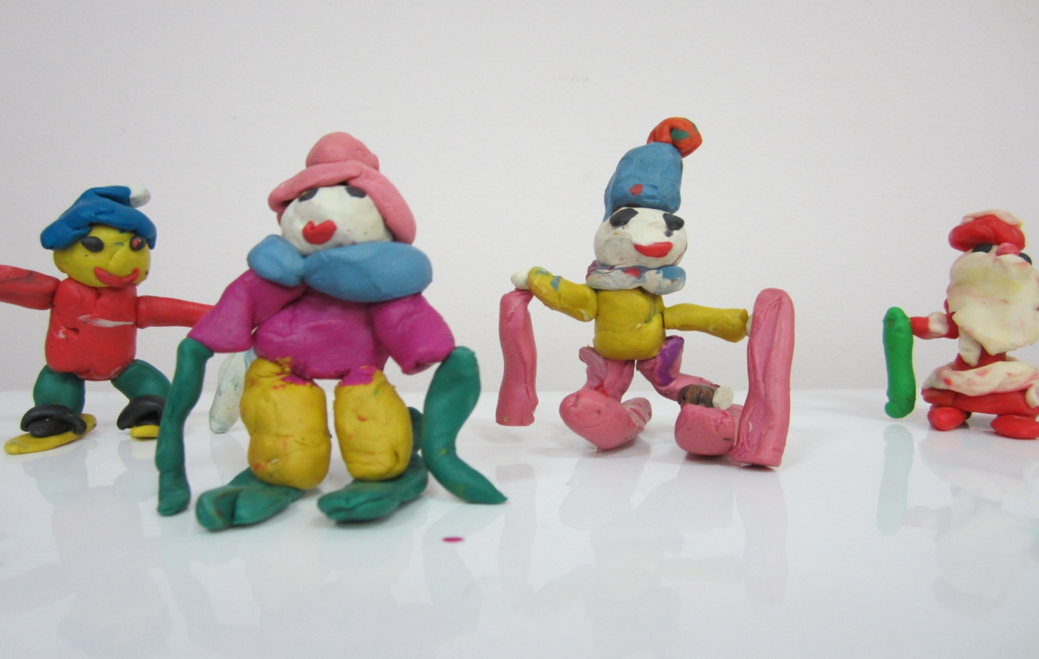
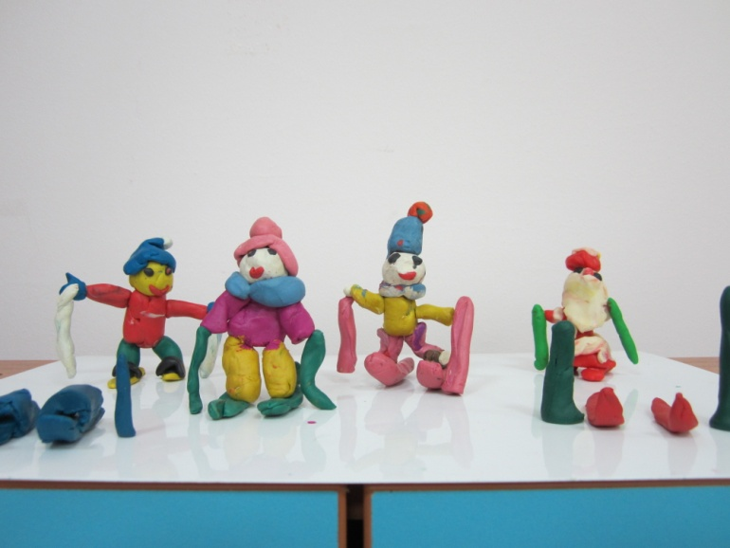

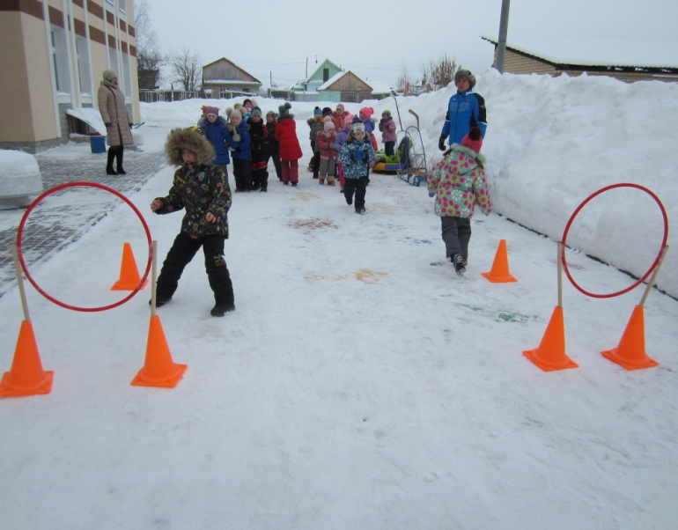
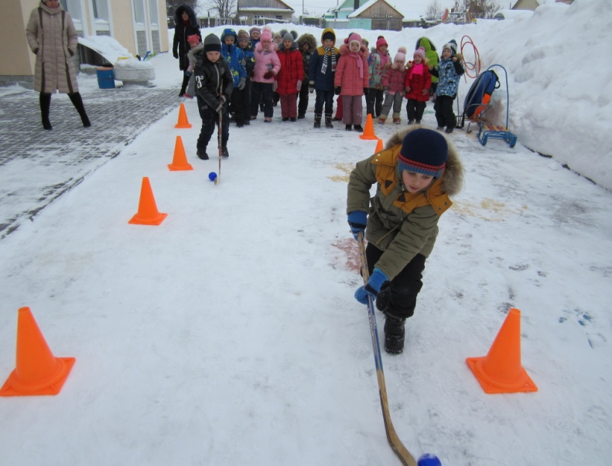
Спортивное развлечение «В гостях у зимушки-зимы»
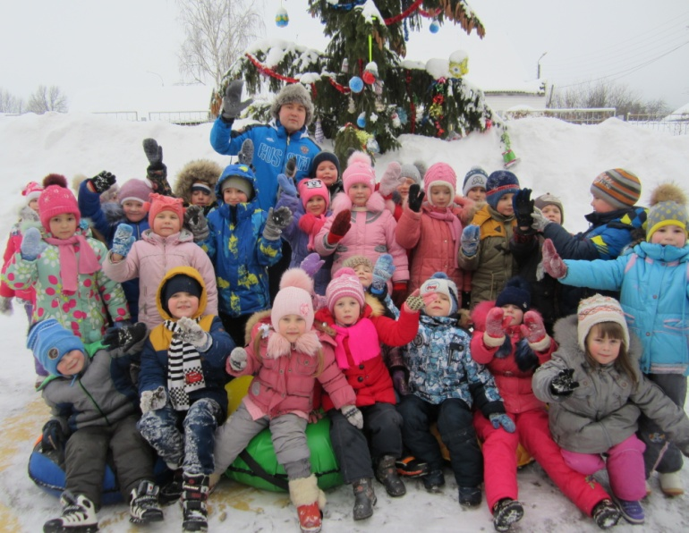
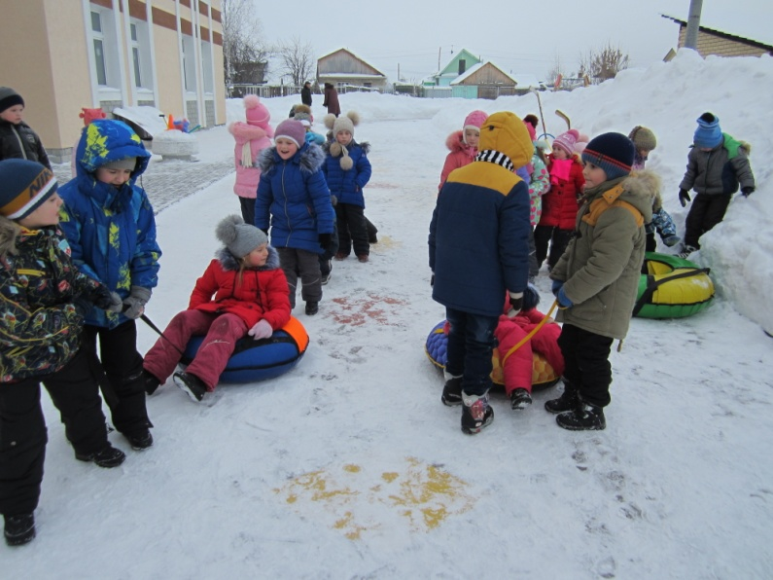
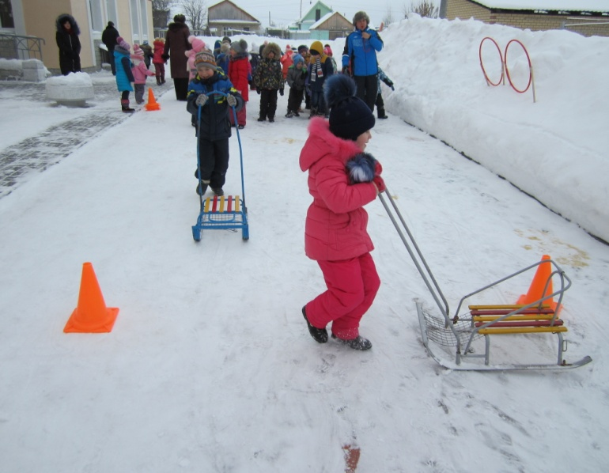
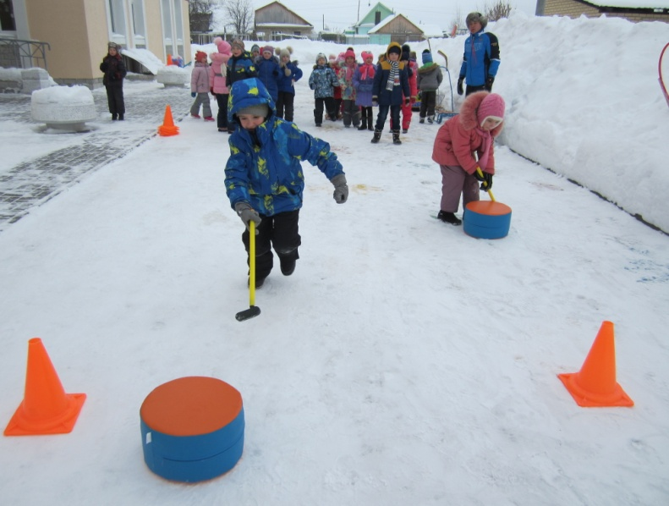

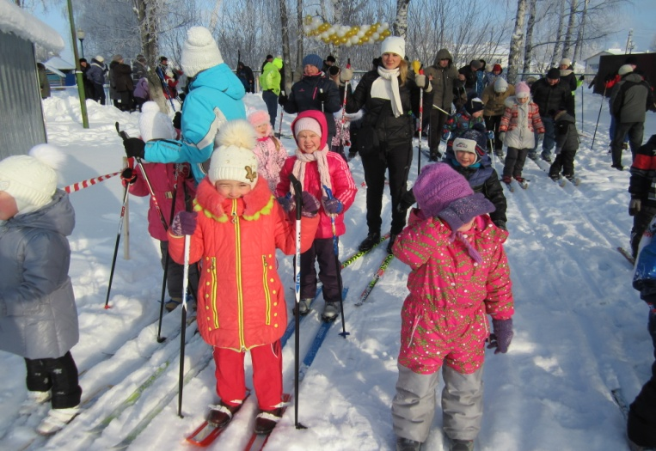
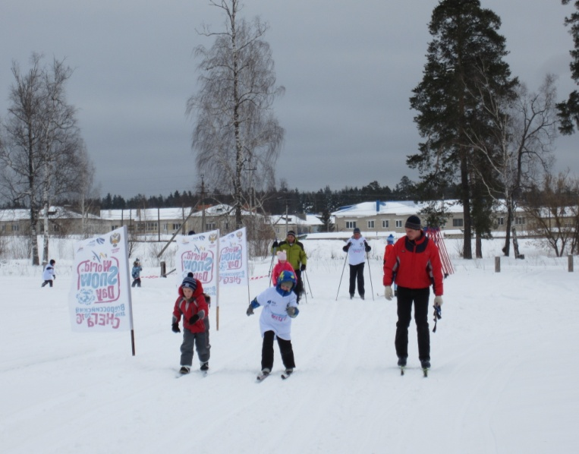
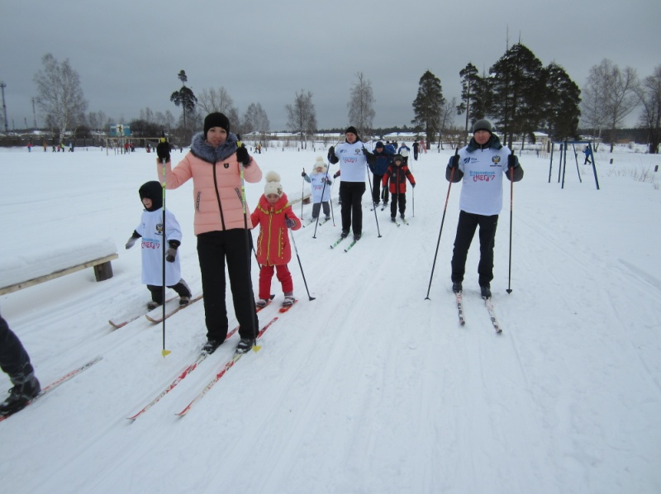
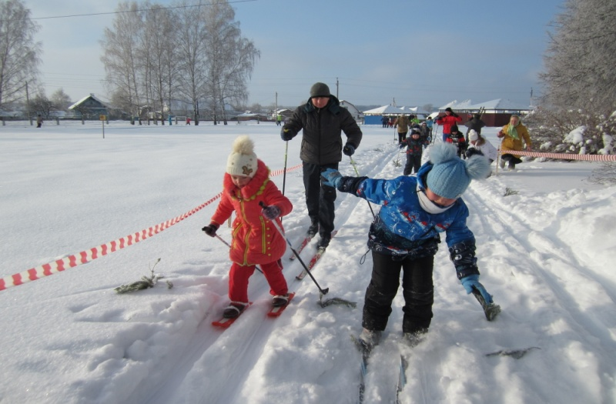
Всероссийский «День снега – 2017»
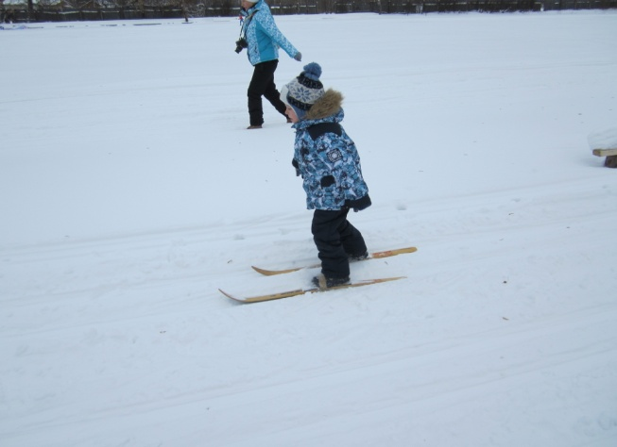
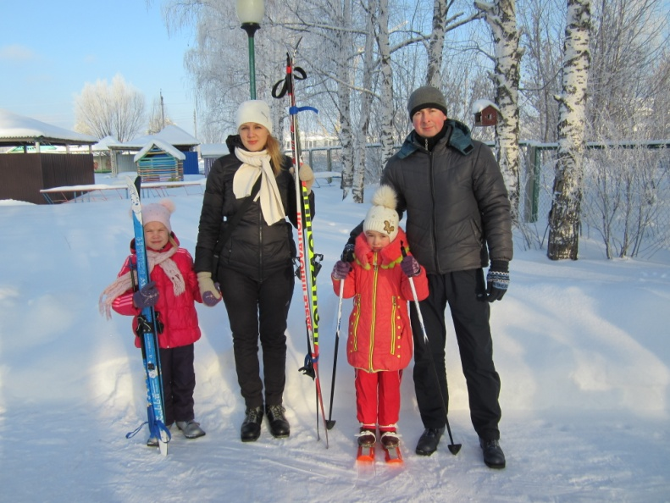
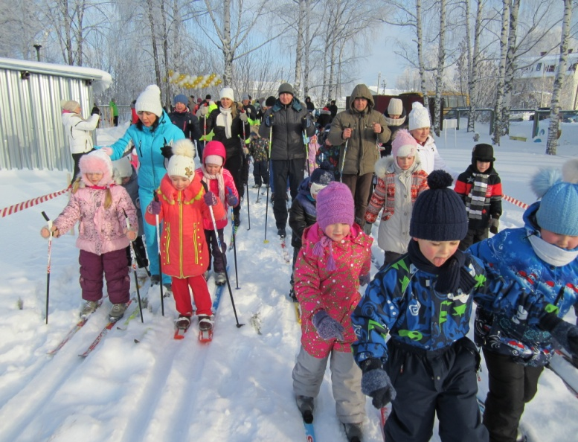

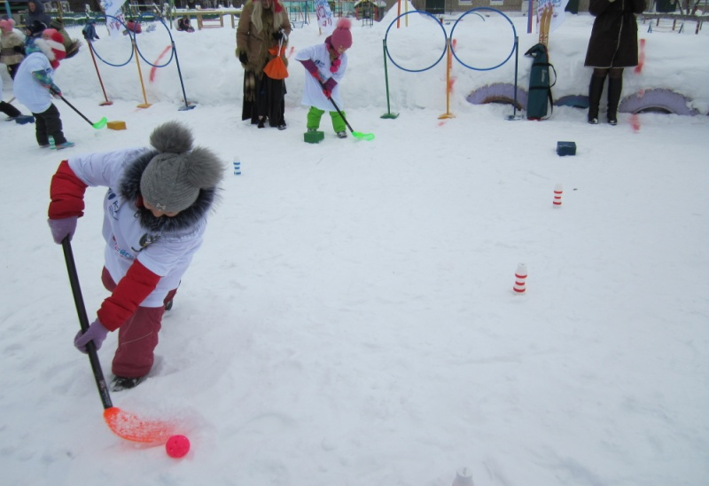
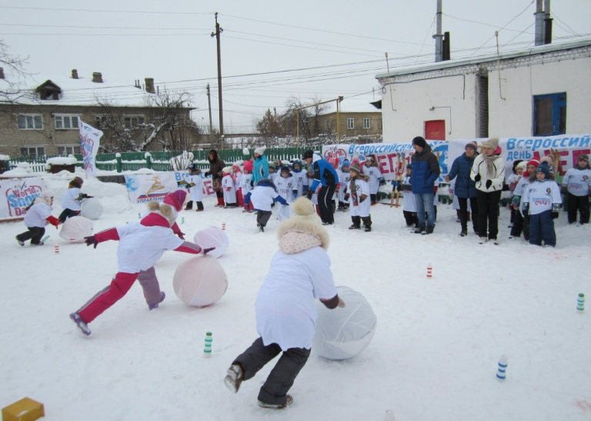
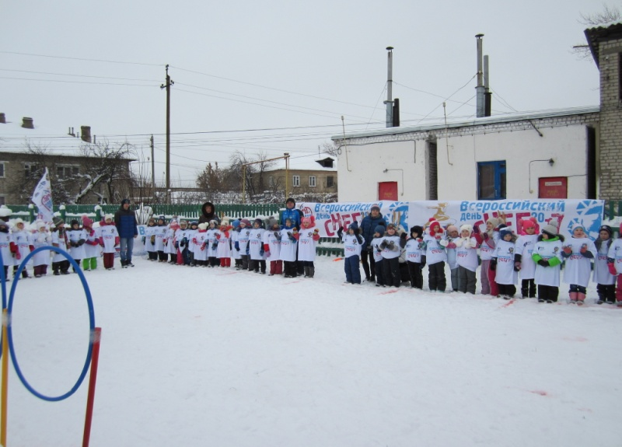
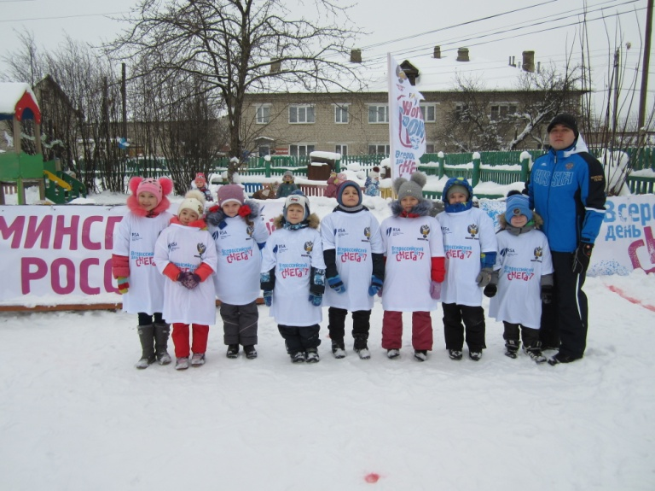
Спортивный фестиваль «Зимние забавы»
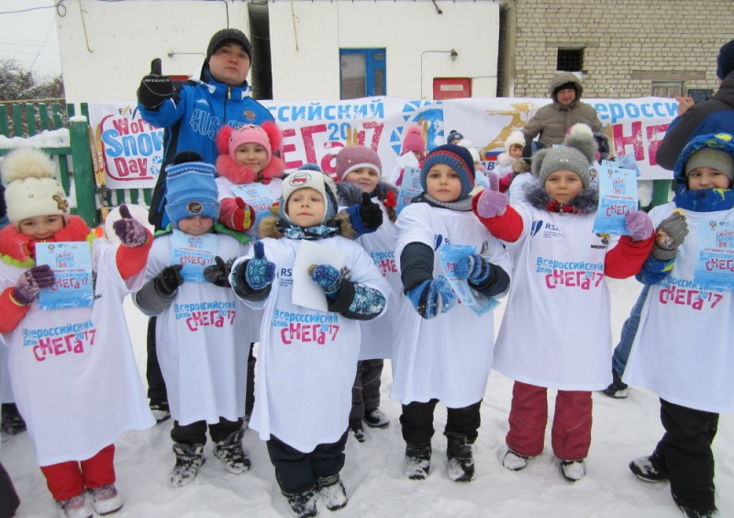
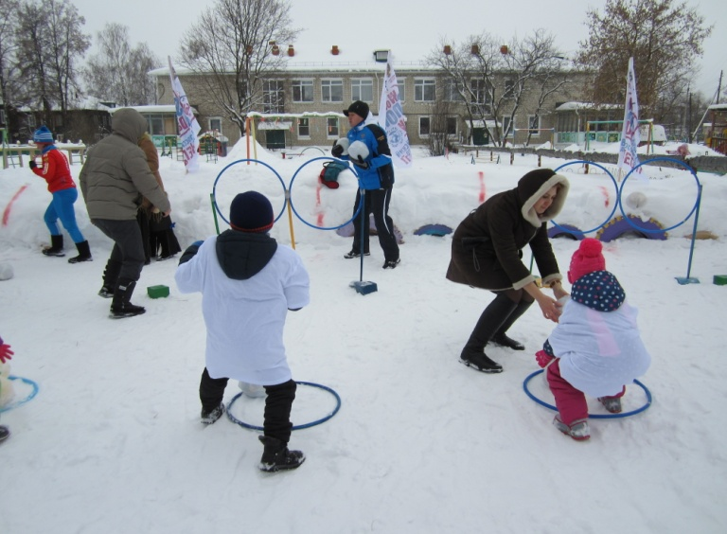

Всероссийская массовая лыжная гонка
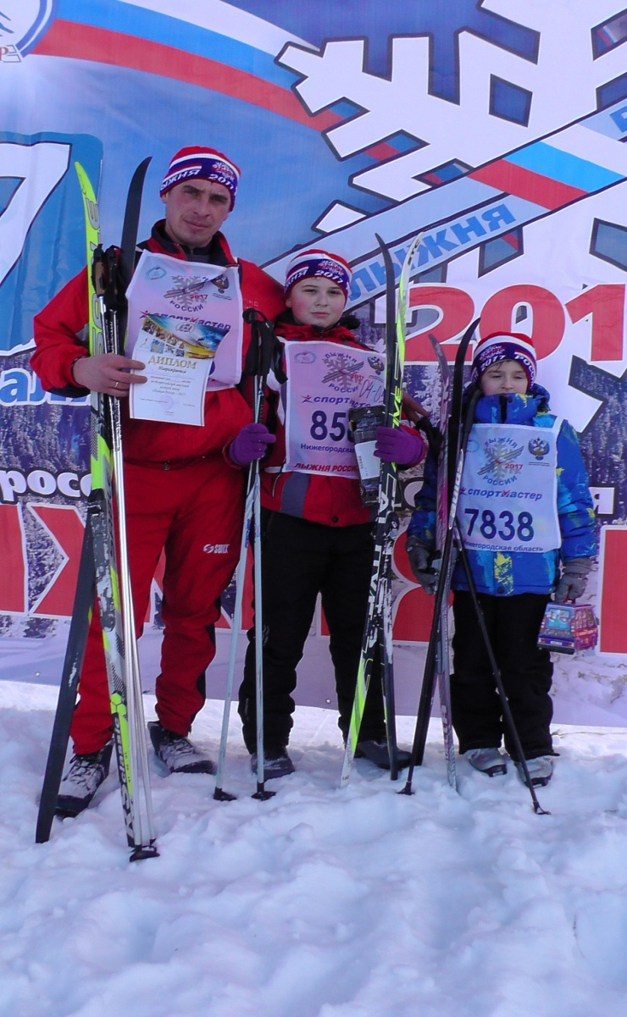
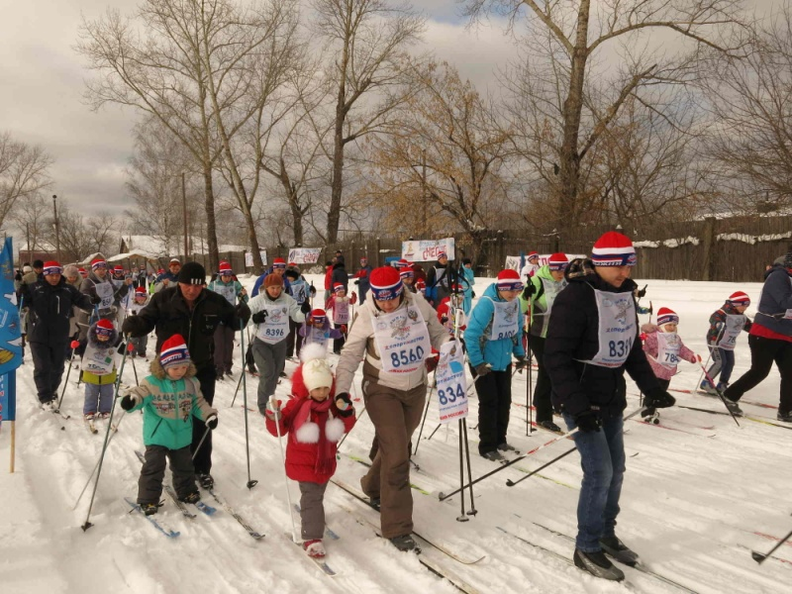
«Лыжня России -2017»
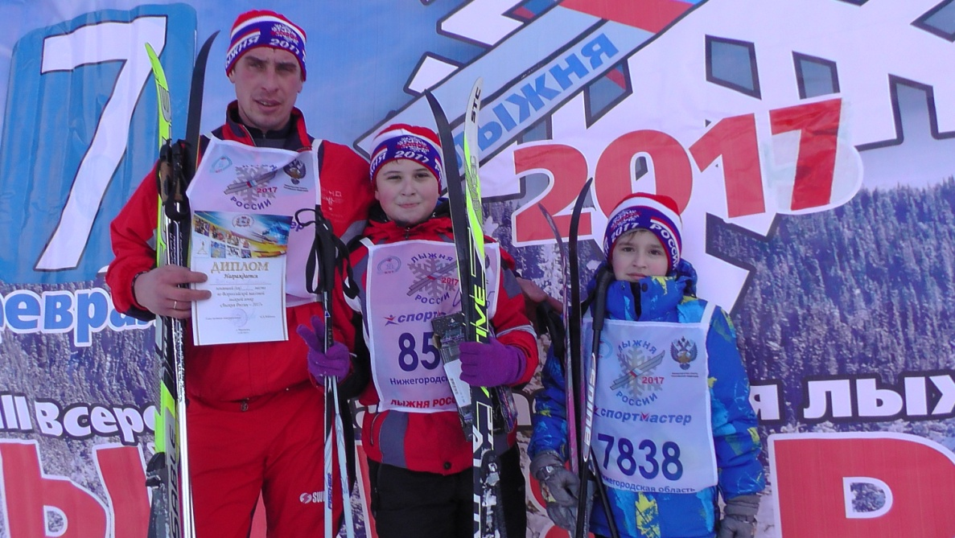
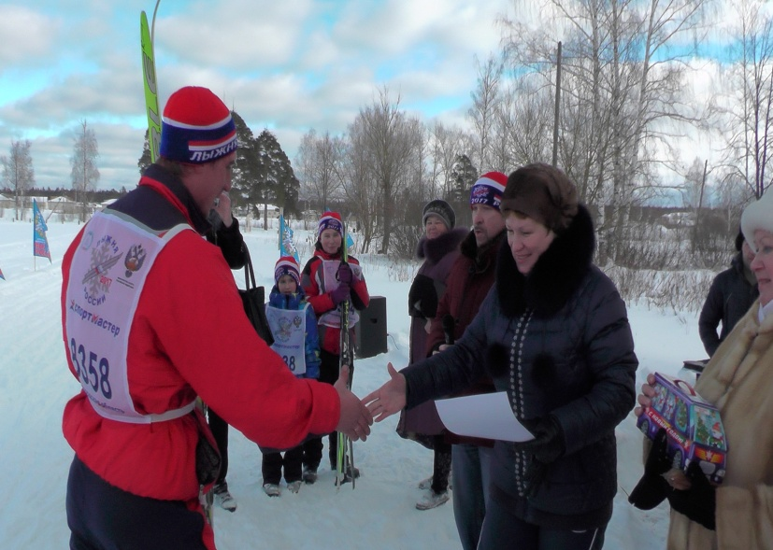

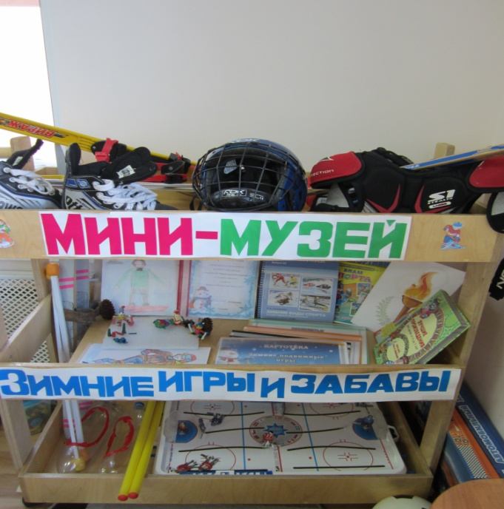
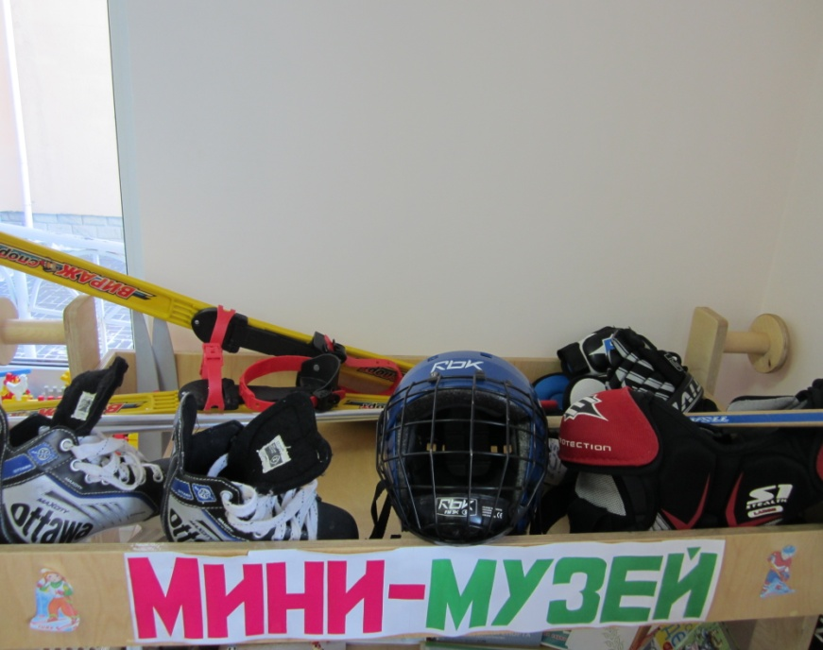
Мини-музей «Зимние забавы»
